
PODER JUDICIÁRIO
TRIBUNAL REGIONAL DO TRABALHO DA 6ª REGIÃO
COORDENADORIA DE PLANEJAMENTO FÍSICO – CPLAN

RELATÓRIO FOTOGRÁFICO BM 03/2018 – 01.03.2018 A 31.03.2018

OBRA: REFORMA E AMPLIAÇÃO DO FÓRUM DE IGARASSU/PE. | EMPRESA: MULTISET ENGENHARIA LTDA.
ENDEREÇO: AV. ANTÔNIO VICENTE NOVELINO, S/N SANTO ANTÔNIO, IGARASSU/PE. | PROCESSO: 50/2017

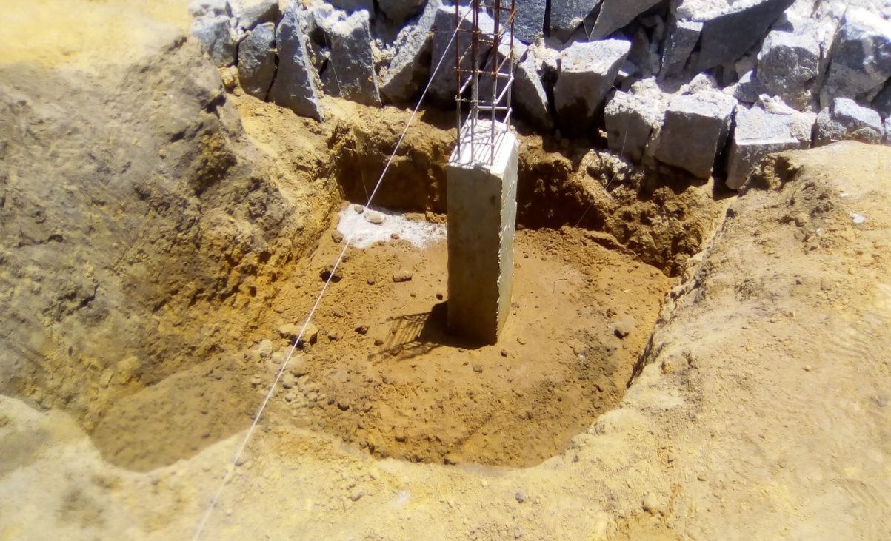
FOTO 01

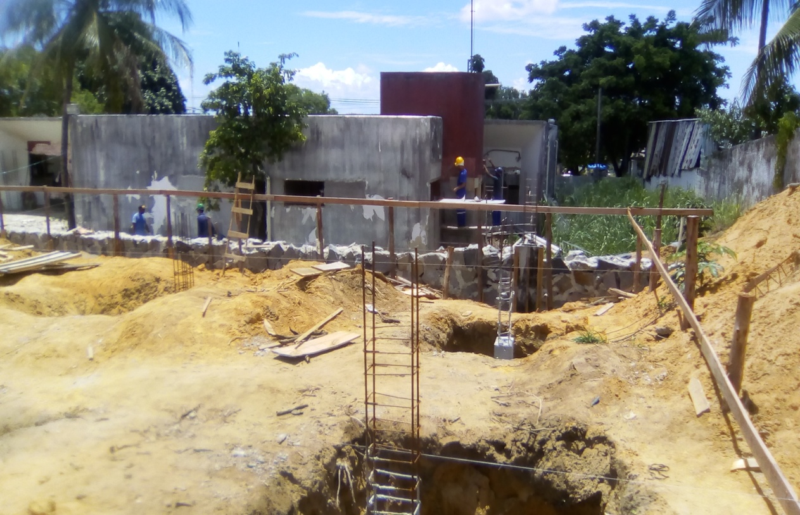
FOTO 02

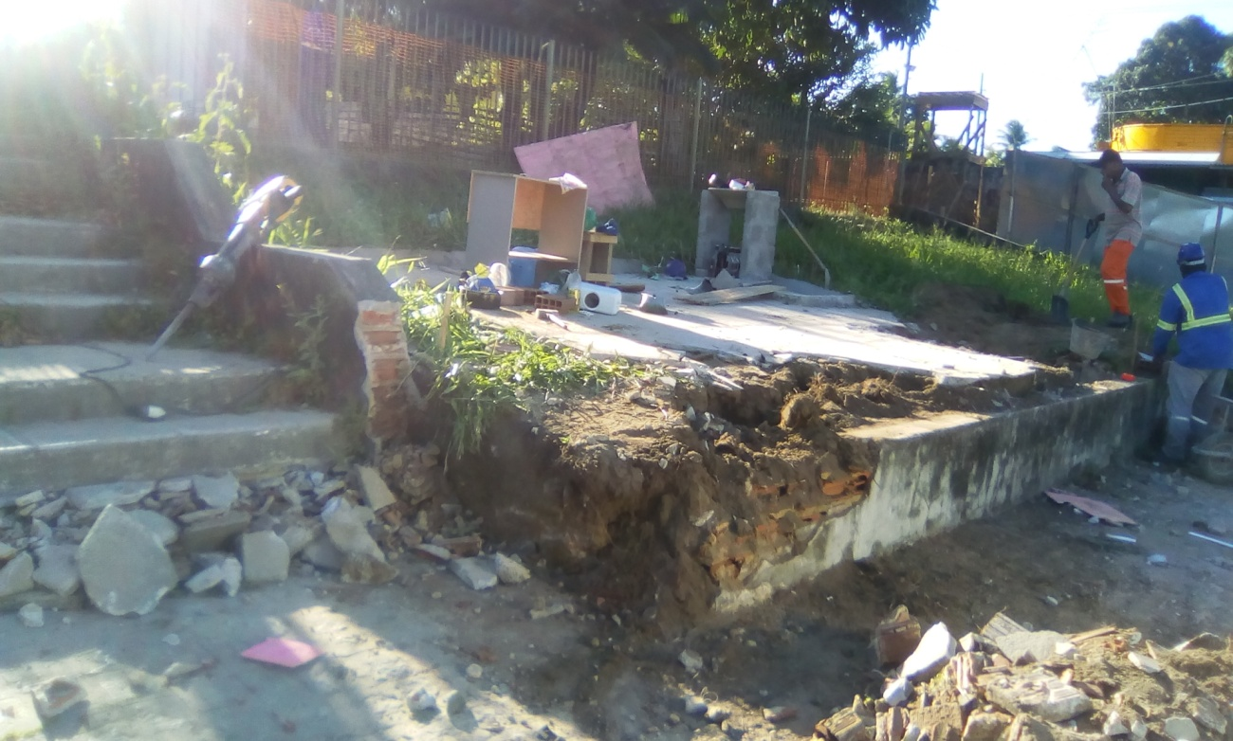
FOTO 03

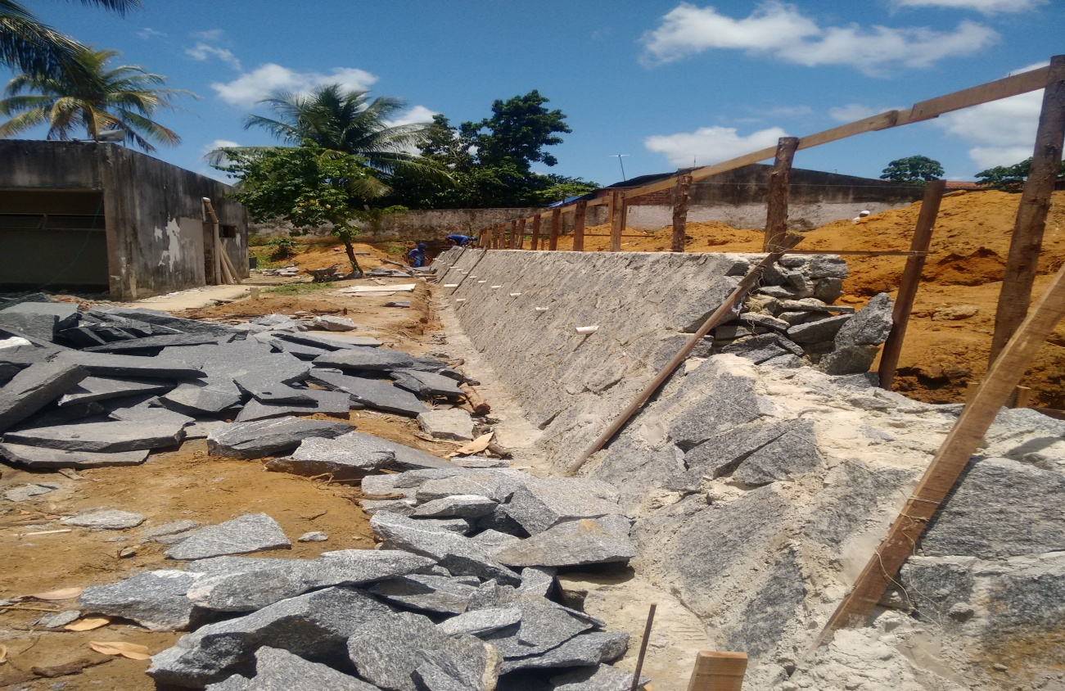
FOTO 04

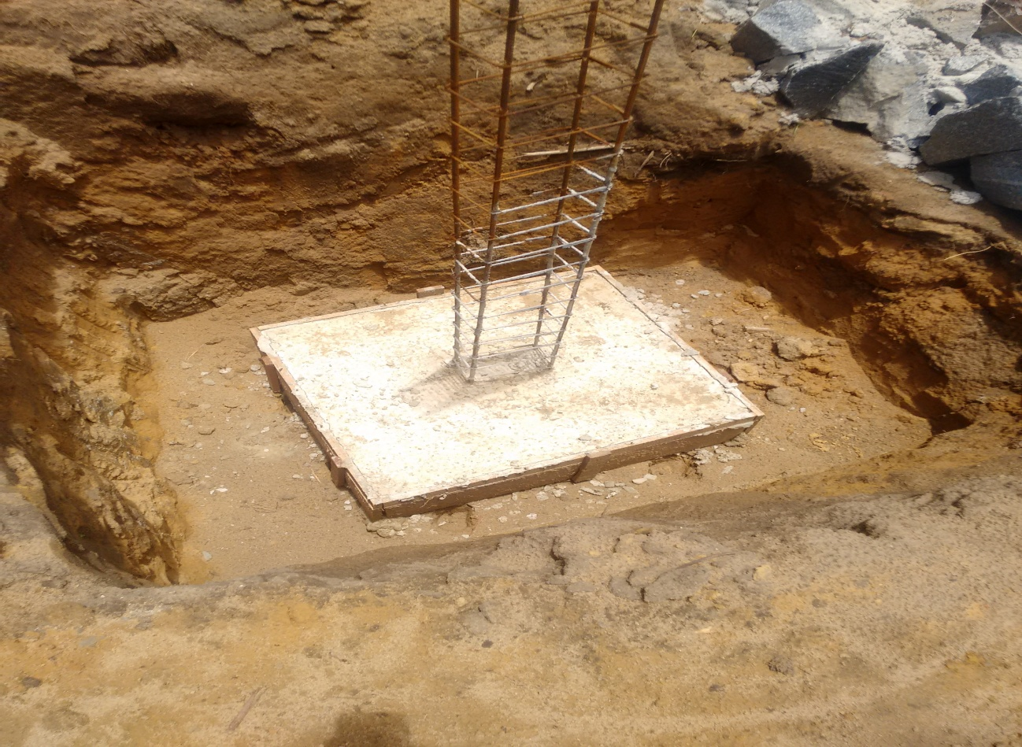
FOTO 05

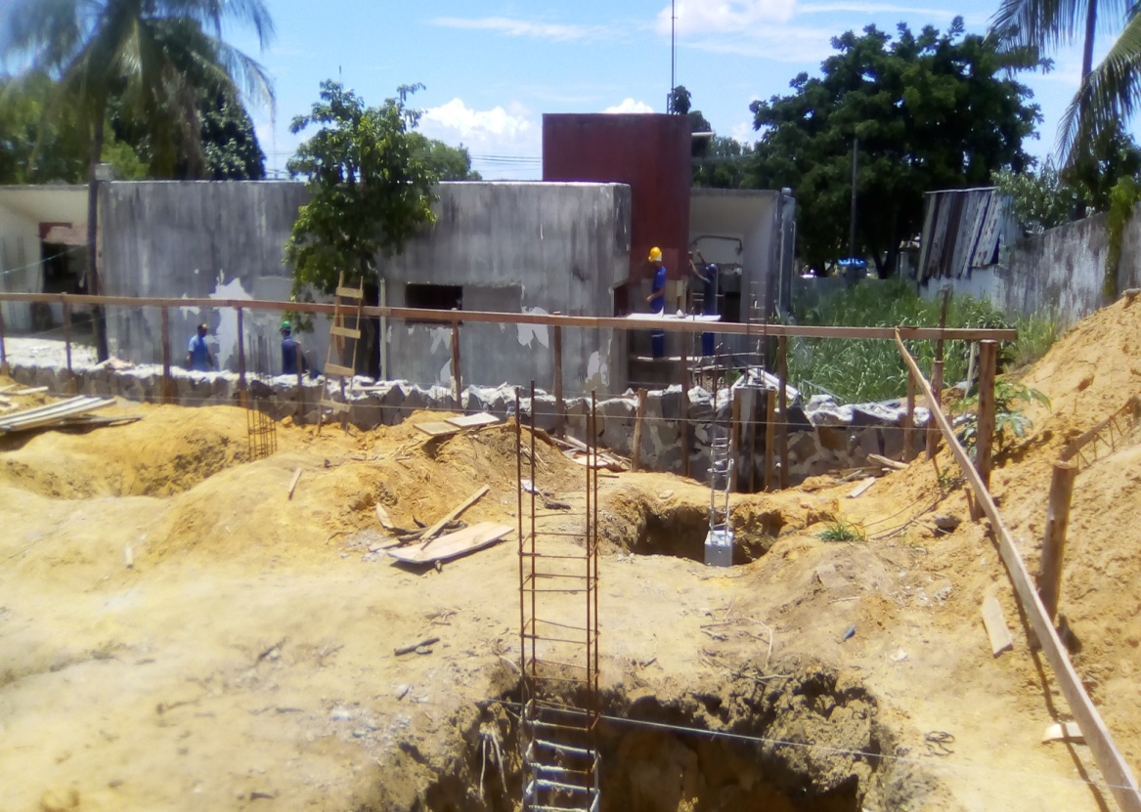
FOTO 06

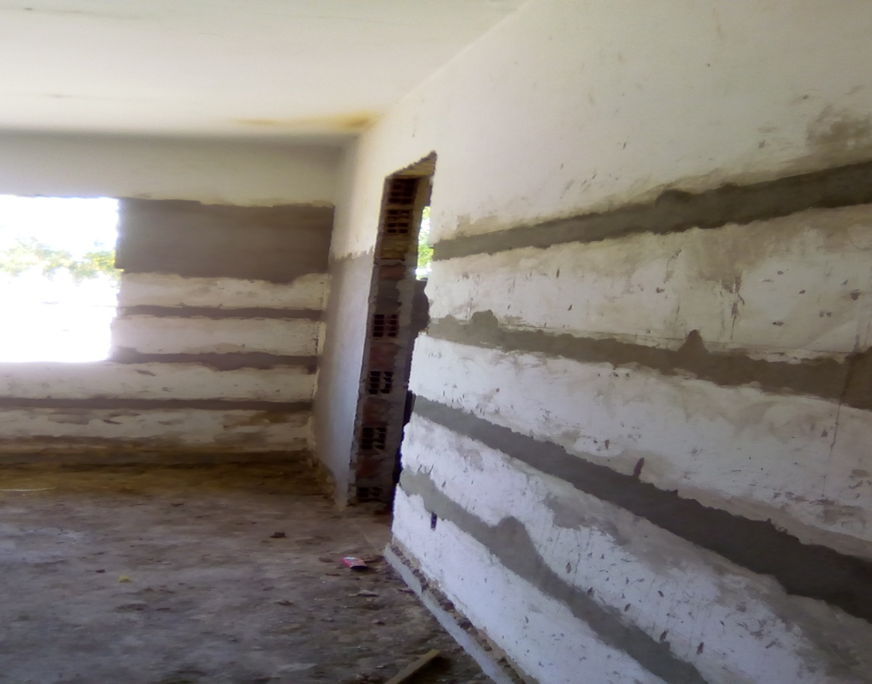
FOTO 07

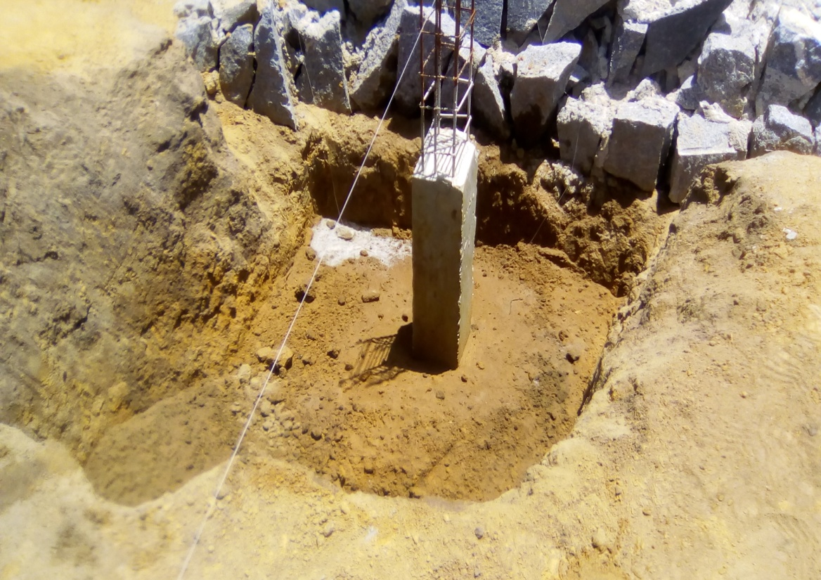
FOTO 08

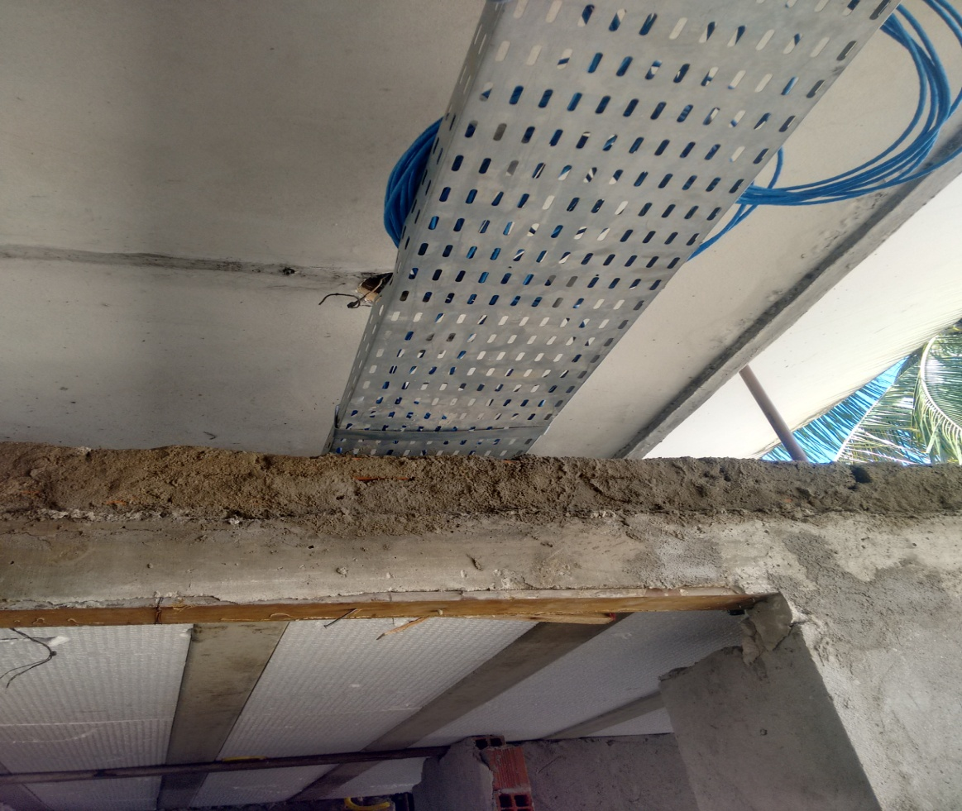
FOTO 09

